Руководство по установке сервиса Zub.

Оглавление

Оглавление 1
Установка инсталлятором. 1
Ручная установка. 3
Редактирование настроек сервиса. 4
Добавление события в СК-2003. 6
Запуск сервиса Зуб. 8
Отображение сообщения в СК-2003. 11
От автора. 13

Установка инсталлятором.

Запускаем Setup.exe или ZubSetup.msi.

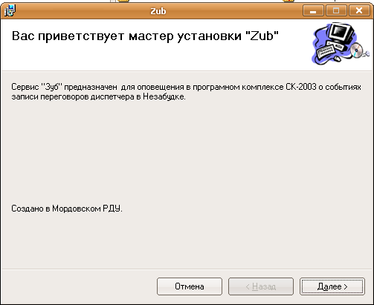

Проявляем эрудицию и начитанность и жмём далее.
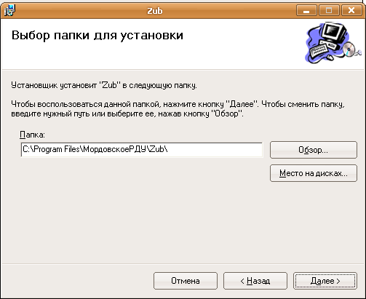

Выбираем директорию для установки сервиса.

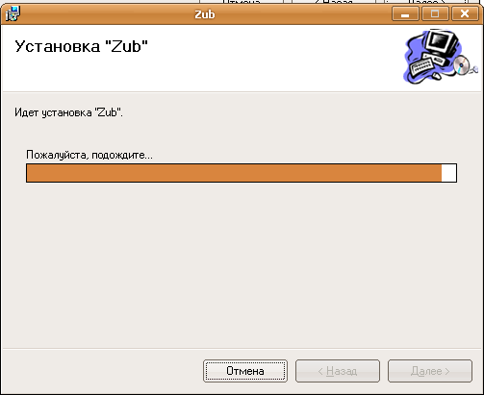

После завершения копирования файлов инсталлятор установит сервис Zub в систему.
Но запускать его нужно будет потом.
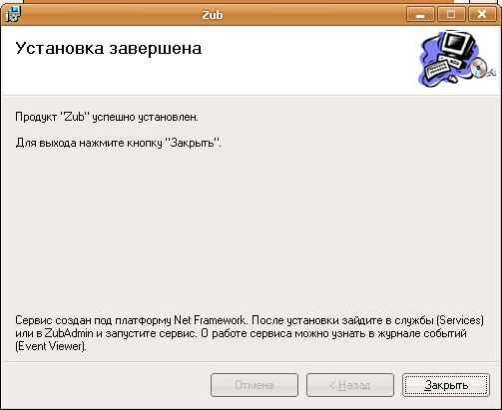

Данное сообщение свидетельствует о том, что сервис удачно установлен в вашей системе.

Удалить сервис из системы можно будет из консоли ”Установка и удаление программ” (в Панели управления).

Ручная установка.

Если у вас нет инсталлятора, но есть файлы программы, то можно установить сервис в ручную. Для этого создадим где-нибудь, какую-нибудь папочку, и скопируем туда файлы программы:
Zub.exe - сам сервис, собственной персоны, его задача висеть в памяти и работать.
Zub.exe.config - настройки сервиса, без них сервис не стартанёт.
ckGetData.dll и Interop.OIC.dll - нужны для работы с СК-2003, без них работать не будет
ZubAdmin.exe - программка для более удобной работы с сервисом, она не обязательна, но если она есть то жизнь немного упростит.

Теперь установим сервис Zub в систему. Для этого определите, где в вашей системе находится программа InstallUtil.exe из дистрибутива Net Framework (самой последней версии). В моей системе: C:\WINDOWS\Microsoft.NET\Framework\v2.0.50727\InstallUtil.exe
у Вас возможно другое расположение.
После этого запишем в командной строке
C:\WINDOWS\Microsoft.NET\Framework\v2.0.50727\InstallUtil.exe c:\путь\Zub.exe
Сервис будет установлен (если у вас прав хватит).

Для удаления сервиса воспользуйтесь командой:
C:\WINDOWS\Microsoft.NET\Framework\v2.0.50727\InstallUtil.exe c:\путь\Zub.exe -U

Редактирование настроек сервиса.

Перед тем как запустить сервис нужно отредактировать настройки программы. Это можно сделать в ручную, а можно при помощи программы ZubAdmin.

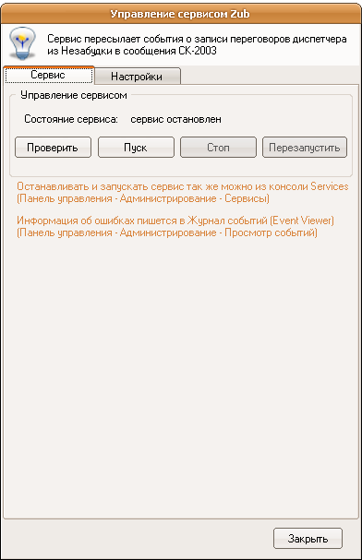

Во вкладке “сервис” можно запускать, останавливать и перегружать сервис. Это можно делать и через консоль Сервисы (Services), что находится в панели управления – администрирование.
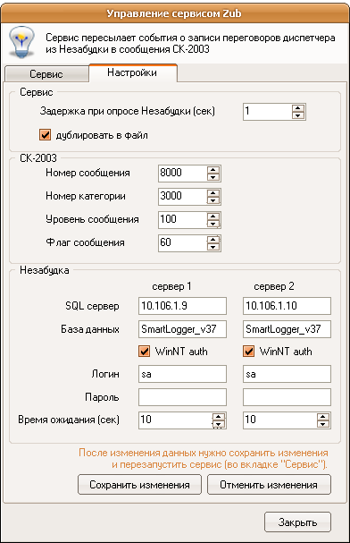
Из вкладки “настройки“ можно редактировать основной конфигурационный файл Zub.exe.config:
<?xml version="1.0" encoding="utf-8" ?>
<configuration>
<appSettings>
<add key="Задержка при опросе Незабудки (сек)" value="1"></add>
<add key="Дублировать в файл" value="true"></add>
<add key="СК-2003 номер сообщения" value="8000"></add>
<add key="СК-2003 номер категории" value="3000"></add>
<add key="СК-2003 уровень сообщения" value="100"></add>
<add key="СК-2003 флаг сообщения" value="60"></add>
<add key="Незабудка-1 SQL Сервер" value="10.106.1.9"></add>
<add key="Незабудка-1 база данных" value="SmartLogger_v37"></add>
<add key="Незабудка-1 WinNT аутентификация" value="true"></add>
<add key="Незабудка-1 логин" value="sa"></add>
<add key="Незабудка-1 пароль" value=""></add>
<add key="Незабудка-1 время ожидания (сек)" value="10"></add>
<add key="Незабудка-2 SQL Сервер" value="10.106.1.10"></add>
<add key="Незабудка-2 база данных" value="SmartLogger_v37"></add>
<add key="Незабудка-2 WinNT аутентификация" value="true"></add>
<add key="Незабудка-2 логин" value="sa"></add>
<add key="Незабудка-2 пароль" value=""></add>
<add key="Незабудка-2 время ожидания (сек)" value="10"></add>
</appSettings>
</configuration>

Если вы желаете руками править конфигурационный файл, то открывать его можно в любой программе понимающей кодировку UTF-8 (стандартный блокнот вполне годится).

Все имена параметров говорят сами за себя.

Обратите внимание, что здесь нет настроек для подключения к СК-2003, если клиент СК-2003 установлен на вашем компьютере и есть права на подключение, то сервис автоматически к нему подключится.

Параметр ”задержки при опросе незабудки” служит для определения частоты запросов к незабудке, для проверки есть ли новые сообщения. В частности если стоит цифра 1, то значит, после каждого запроса к Незабудке программа будет делать паузу в своей работе на 1 секунду.

Параметр ”дублировать в файл” означает, что все сообщения, которые выводит сервис в СК-2003 или в Event Viewer (кроме сбоев пойманных системой) дублируются в файл Zub.log находящийся в той же папке что и сервис.

Параметры из секции СК-2003 прежде нужно создать в СК-2003 Редакторе событий, а потом указать их здесь.

После изменения настроек, не забудьте сохранить их, а потом запустить или перезапустить сервис.

Добавление события в СК-2003.

Запускаем редактор событий из комплекса СК-2003:

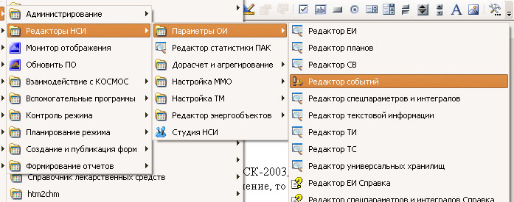

Создаём новое событие с номером 8000.
Создаём категорию “Сообщения от внешних программ” с номером 3000.
Выбираем уровень важности 100 – информационный.
Вы можете указать другие параметры, потом не забудьте вписать их в конфигурацию сервиса.
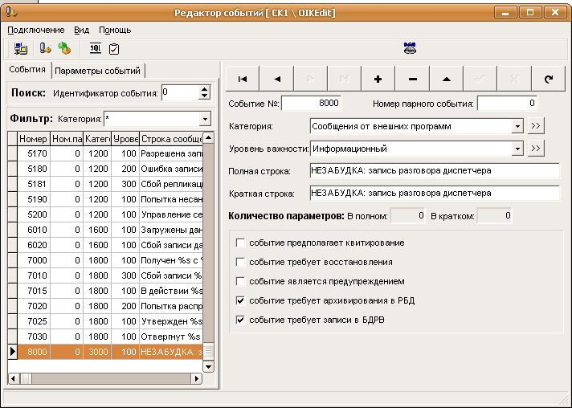
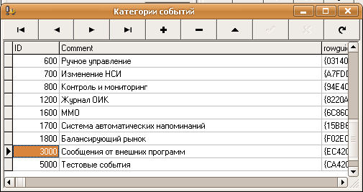

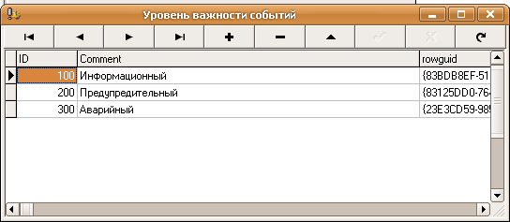

Запуск сервиса Зуб.

После того как настроили события в СК-2003, указали их в настройках данного сервиса, а так же указали настройки сервера Незабудка - можно приступить к старту сервиса.
Запустить сервис можно как из программы ZubAdmin так и из консоли Services:

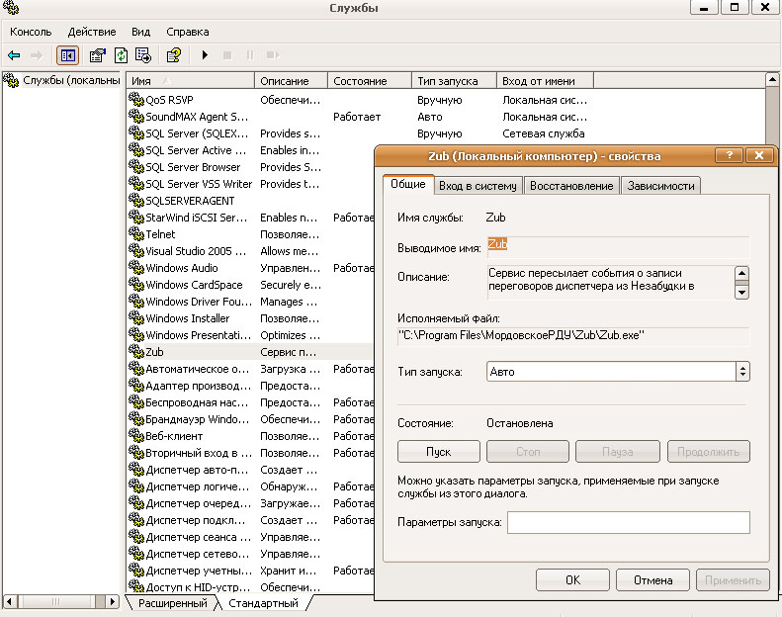

Если не удалось запустить службу, то запустим Event Viewer (Журнал событий) и посмотрим на ошибку
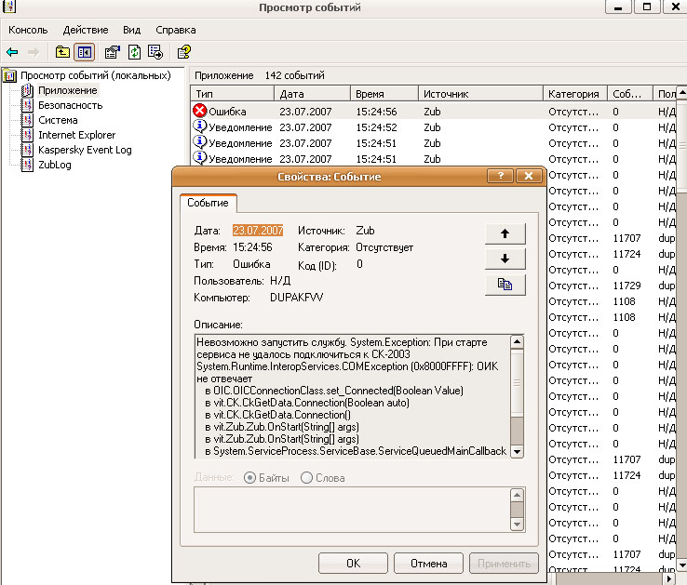

если ошибка: ОИК не отвечает (как на картинке) , то скорее всего у вас включен какой либо брандмауэр, войдите в него и разрешите сервис Zub.
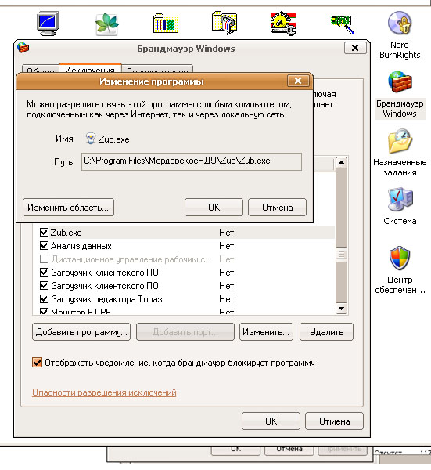
Если ошибка при старте сервиса: Login Failed to user (см. картинку).

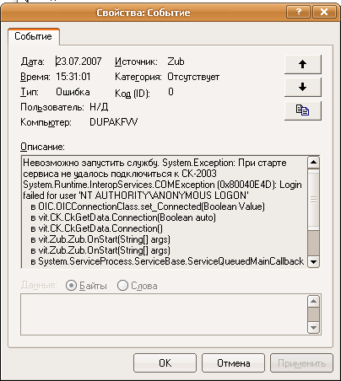

Это значит: у пользователя, под которым вы запускаете сервис, нет прав подключения к СК-2003, для этого зайдите в свойства сервиса и укажите учетную запись, у которой есть права на подключения к СК-2003.

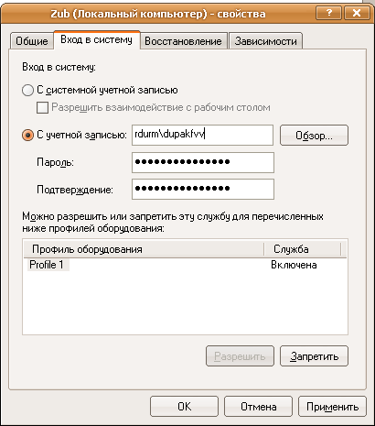

Если ошибка: “Невозможно запустить службу. System.Exception: При старте сервиса не удалось подключиться ни к одному из серверов Незабудки”, значит нужно проверить настройки сервера Незабудка в особенности доступ.

Если служба стартанула, значит, она будет висеть в памяти и работать, все сообщения о сбоях читайте в Журнале событий (Event Viewer), а если ведётся дублирование, то и в файле Zub.log.

Отображение сообщения в СК-2003.

Ну и собственно ради чего всё делалось. Нужно чтобы сообщения о начале записи отображались в “Извещениях” СК-2003, для этого запустим “Монитор отображения СК-2003”, и зайдём в общие настройки:

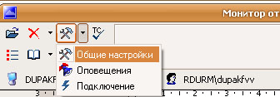

Во вкладке «извещения о событиях» выбираем те сообщения, которые должны отображаться на вашей машине в извещениях. Выделяем событие с номером 8000 (у вас возможен и другой номер), и нажимаем ОК.

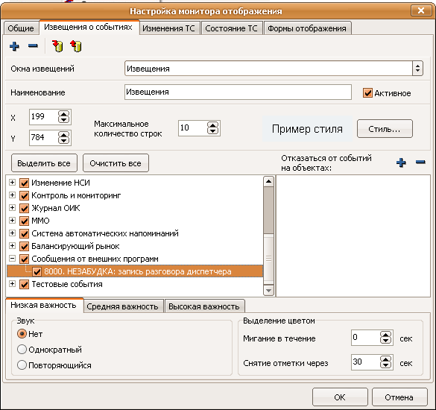

Теперь в «извещениях» будут отображаться сообщениях о записи переговоров

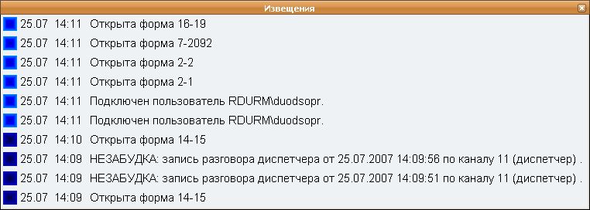

Если вышло сообщение, что нет прав на событие:

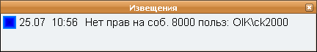

Значит нужно зайти в «управление доступом» и разрешить роли пользователя, под которым вы запустили сервис, отправлять события:

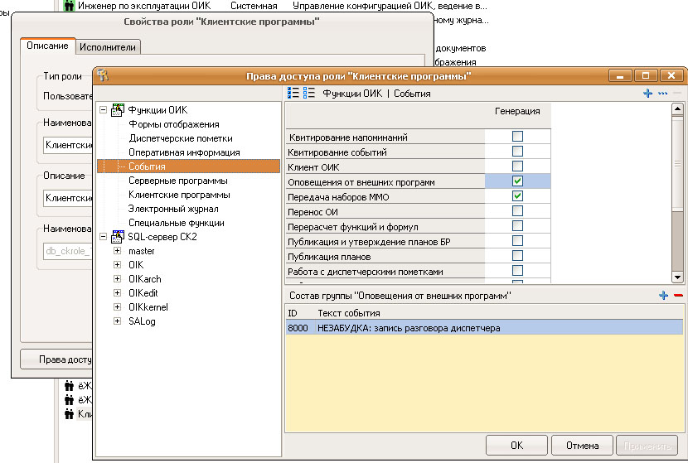

От автора.

Со всеми ошибками и пожеланиями можете написать на следующие адреса:
admin@rdurm.odusv.so-cdu.ru
fvv@rdurm.odusv.so-cdu.ru
Filimonov.Vitaliy@gmail.com

